Rapport de projet : Programmation 3D

SWAT

VS

UNDEADS

Sommaire

Introduction

1. Modélisation des niveaux
   1. Terrains
   2. Ajout des assets nécessaires
2. Réalisation du moteur
   1. GameObjects
      1. Rigidbody FPS Controller
      2. UI
      3. NavMesh
   2. Scripting
      1. ShooterController
      2. EnemyController
      3. Spawner and misc

Introduction

Projet

Ce projet s’inscrit dans le cadre du module Programmation 3D. Nous étions répartis par binôme et nous avions pour objectif de créé un jeu vidéo de toute pièce : en partant de la modélisation des différents niveaux jusqu’au développement du moteur de jeu.

Sujet

Le jeu vidéo que nous devions créer est un FPS (First Person Shooter) mettant en scène un policier (le joueur) contre des zombies et des squelettes. Le but est de survivre et d’arriver jusqu’à la voiture du niveau 3. Afin de rendre le gameplay plus divertissant, il a fallu varier les niveaux, ainsi que rajouter quelques obstacles.

Répartition du travail

Nous avons divisé le travail à effectuer en 2 grandes parties :

-la modélisation des niveaux (terrains, ajout des assets nécessaires, créations de modèles pour le décor, transition entre les niveaux, …)

- le développement du moteur de jeu (interactions entre les entités, codage du FPSController, des zombies, …)

Technologies utilisées

Pour réaliser ce projet, nous avons utilisé les logiciels Unity et visual studio pour le level design ainsi que le codage des scripts en C#, ainsi que SketchUp pour la modélisation du tunnel.

Modélisation des niveaux

La modélisation des niveaux se divise en plusieurs parties :

Il a fallu tout d’abord modéliser les terrains sur Unity pour ensuite ajouter les différents objets permettant de dynamiser le gameplay et faire en sorte que le jeu soit agréable à voir et à jouer.

1. Terrains

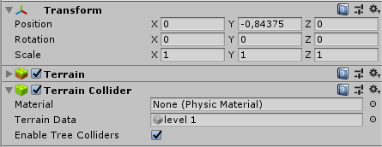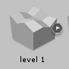Unity nous offre la possibilité de créer des terrains grâce au GameObject Terrain comprenant les propriétés suivantes :

Le composant Transform permet de le positionner dans l’espace, Terrain Collider permet de le rendre solide par rapport aux autres objets, ce qui permet de marcher dessus. Sa particularité est qu’il s’adapte à la forme du terrain lorsqu’on le modifie.

Le composant Terrain comporte plusieurs fonctionnalités :

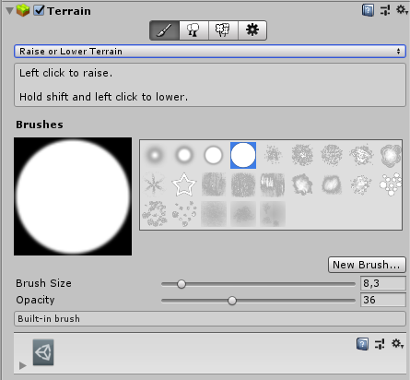 La première permet de modifier le terrain comme bon nous semble : on peut élever certaines parties de celui-ci, le peindre, adoucir les pentes …

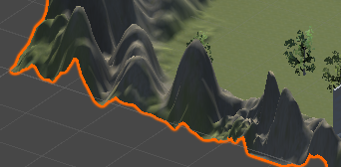Ceci est la première étape de la modélisation du terrain. Elle nous permet de former les montagnes qui définissent le contour de la carte.

Il a fallu ensuite peindre le terrain pour lui donner une texture herbeuse au sol, et une texture rocheuse sur les montagnes.



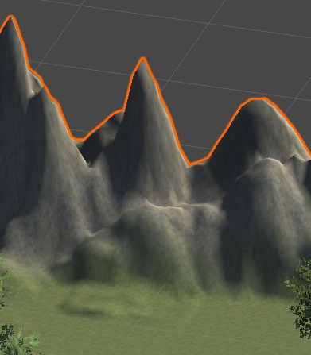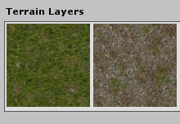

Roche

Herbe

Ensuite, afin de rendre le paysage plus réaliste, nous avons rajouté de l’herbe ainsi que des arbres. Pour ce faire, le composant terrain propose également un outil.

Le premier étant l’outil « Paint Details » :

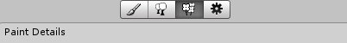

Il suffit de choisir l’herbe que l’on veut ajouter sur le terrain ainsi que le pinceau, puis de peindre les endroits où nous voulosn de l’herbe :

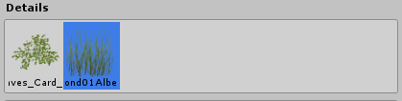

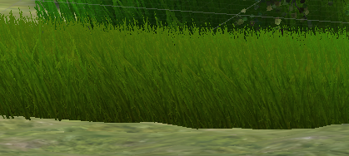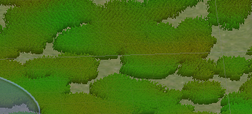

De profil

Finalement nous avons ajouté des arbres :

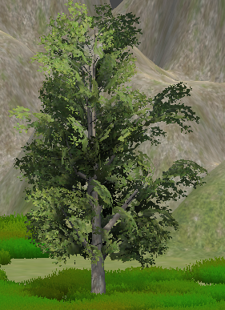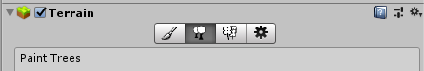

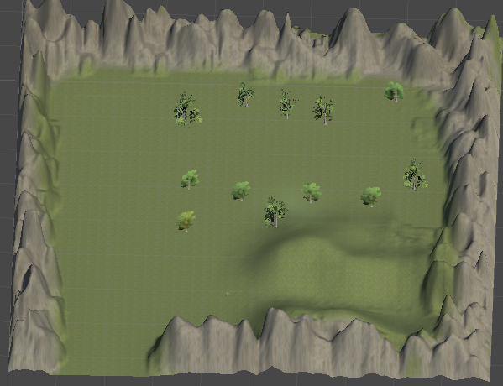On obtient donc le résultat suivant pour le niveau 1 :

Après avoir modélisé les terrains, il faut ajouter les différents objets téléchargés dans l’asset Store, ou encore modélisé et créés de toute pièce.

1. Ajout des assets

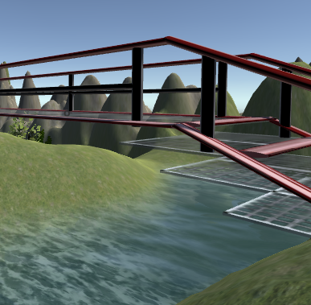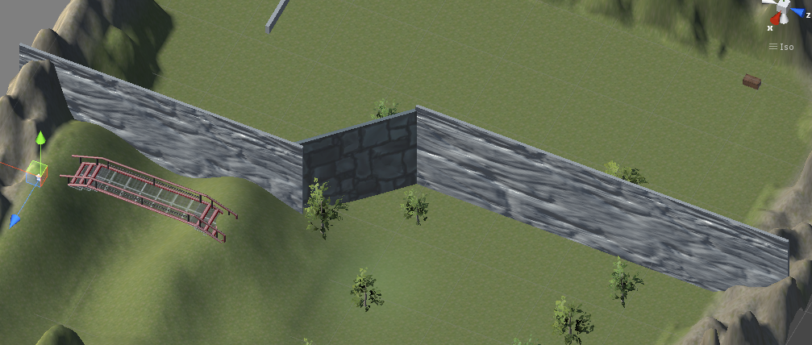Dans le niveau 1 nous avons rajouté un point d’eau ainsi qu’un pont au-dessus de celui-ci, 4 murs dont 1 destructible et 1 de protection ainsi que des caisses de munitions.

Caisse de munitions

Mur destructible

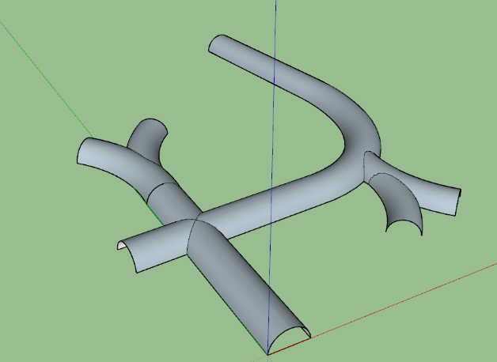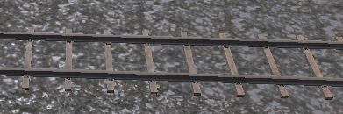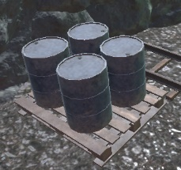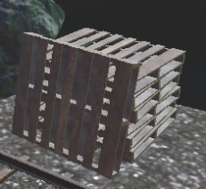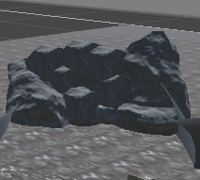Le niveau 2 étant dans un tunnel, nous avons modélisé celui-ci avec le logiciel SketchUp et l’avons ajouté sur un terrain plat. De plus nous avons ajouté des rochers pour boucher les entrées, des rails, et plusieurs objets pour rendre la scène plus réaliste :

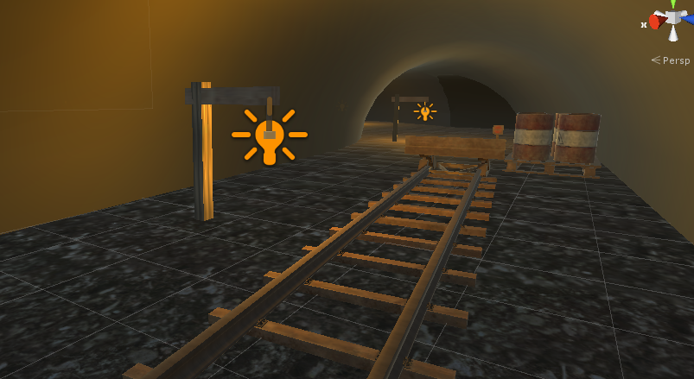De plus nous avons fabriqué des lanternes, à partir de cubes, et d’un cylindre émettant de la lumière. Tout ceci regroupé dans un prefab, afin d’en placer plusieurs dans le tunnel : cela nous permet d’avoir une ambiance plus sombre :

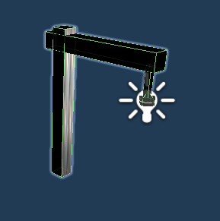

1. Réalisation du moteur
   1. GameObjects
      1. Rigidbody FPS Controller

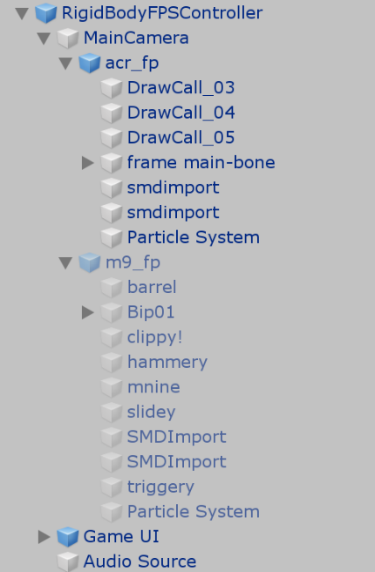 

Ce prefab continent tout le gameplay de base, permettant de juste avoir un prefab à importer dans une scene pour créer un nouveau niveau. Il contient les deux armes du joueur (avec système de particule pour les coups de feu) l’UI, et une source audio pour les coups de feu, le script prend beaucoup d’argument car il centralise beaucoup d’actions, dont notamment les animations des armes, les impacts de balles, l’UI et le game over.

Les armes ont un pack d’animations sans controller donc leur utilisation est assez directe mais simpliste.

* + 1. UI

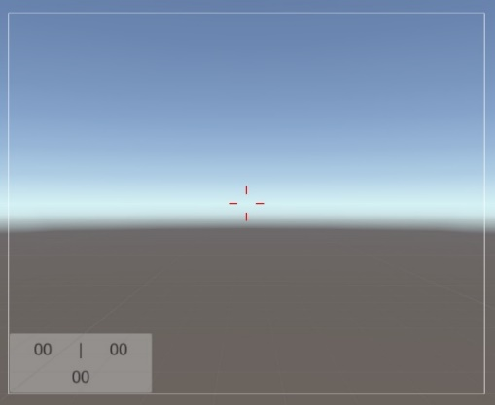 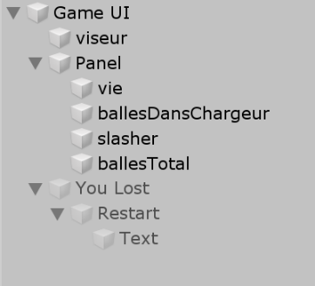 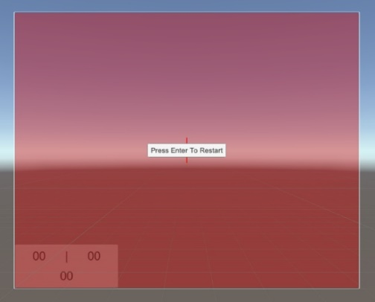

L’UI contient un viseur, des indicateurs pour les balles le chargeur de l’arme équipé et la vie

Ll continent aussi un écran de mort qui s’active quand le joueur perd toute sa vie.

* + 1. NavMesh

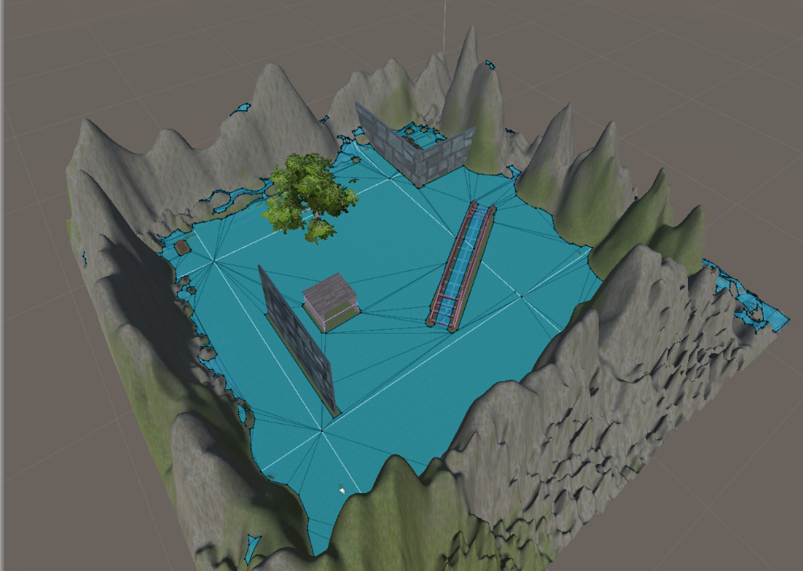

Le navmesh a été bake dans l’environnement avec quelques contraintes  
cercle vert et bleu : un navmesh obstacle a été ajouté pour adapter les zone passable au mur coulissant et au mur destructible  
cercle noir : un navmesh volume modifier pour créer un refuge ou les enemies ne peuvent pas rentrer

* 1. Scripting
     1. ShooterController

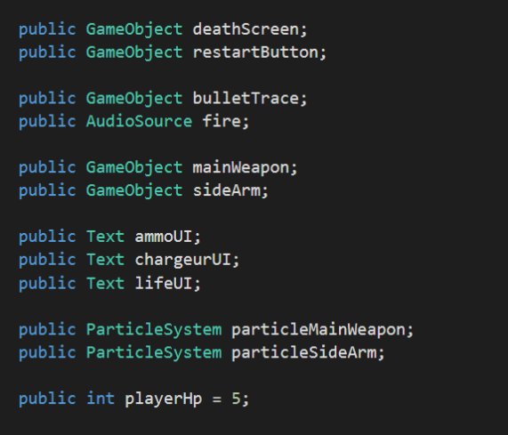 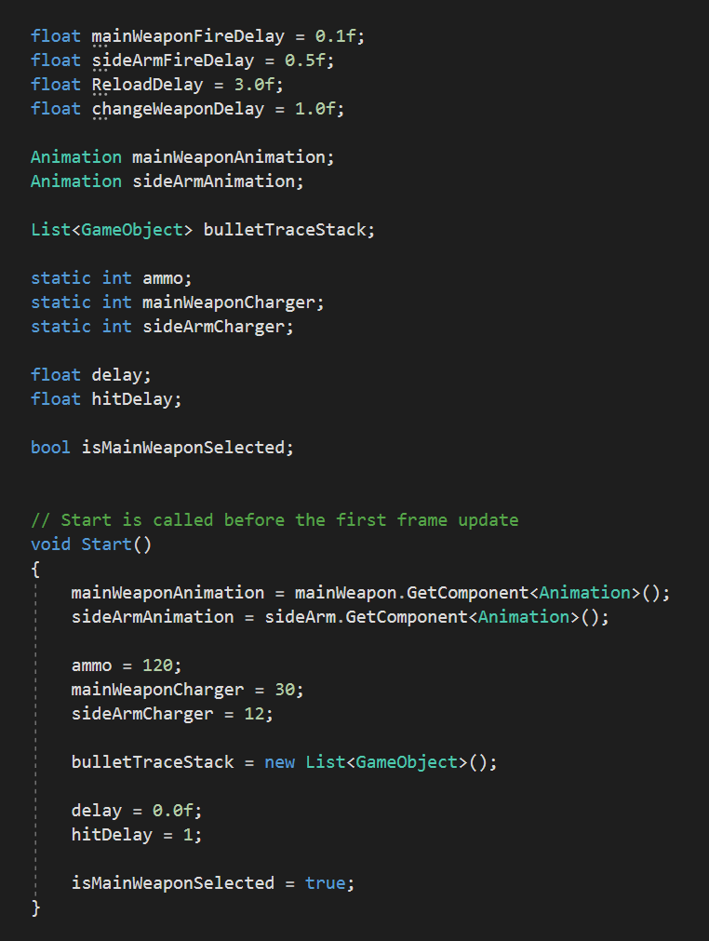

Initialisation des variable publique et privées, récupérant les composant animation des armes pour les animer.

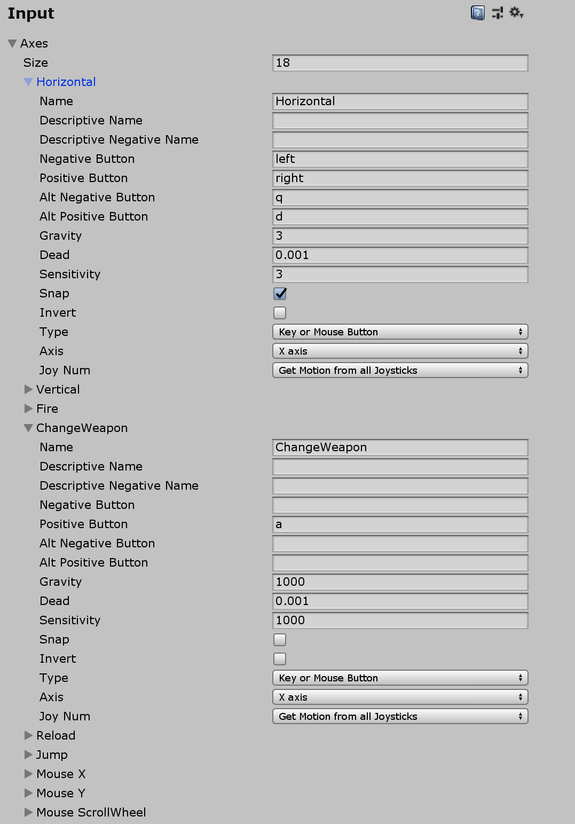

Tout les input sont gérer par input axis et sont donc configurable à loisir.

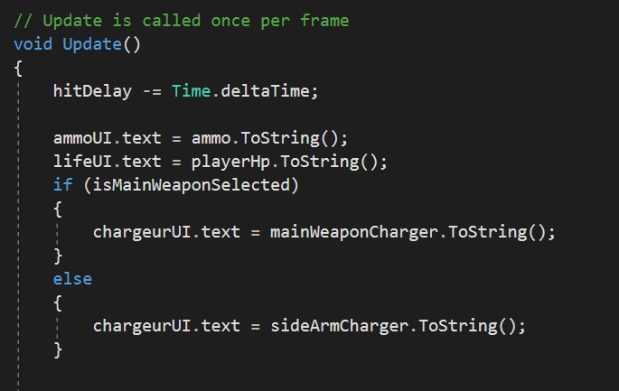

Mise a jour de l’ui a chaque frame

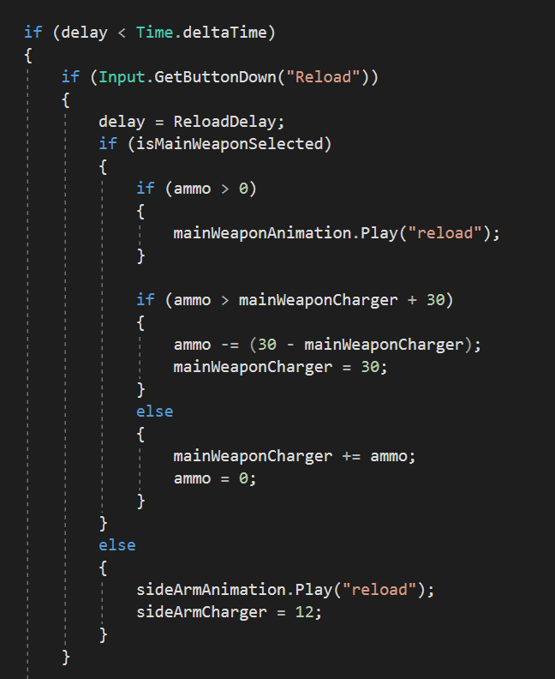 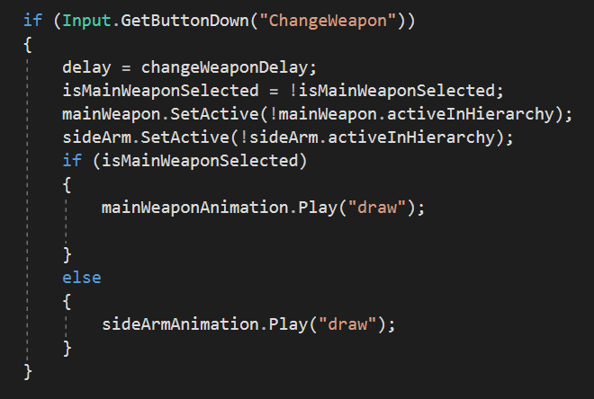 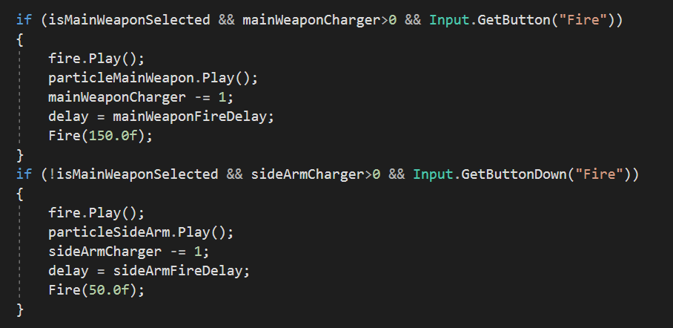

Recharger larme, changer d’arme et tirer

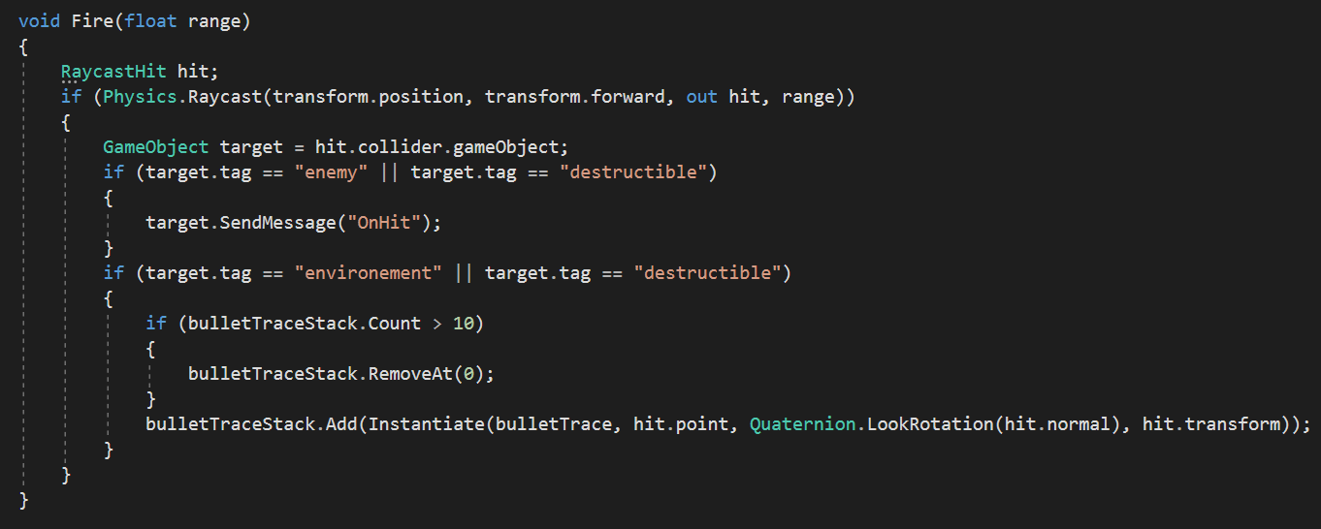

Raycast le tir, le pistolet ayant une distance de tir inferieure, place aussi un bulletTrace (impacts de balle) si il touche le decor

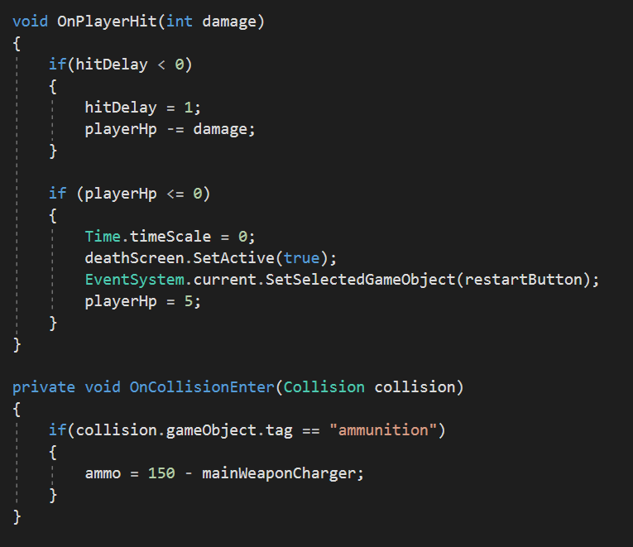

Perte de vie en cas d’attaque et récupération de munitions au contact d’une boite

* + 1. EnemyController

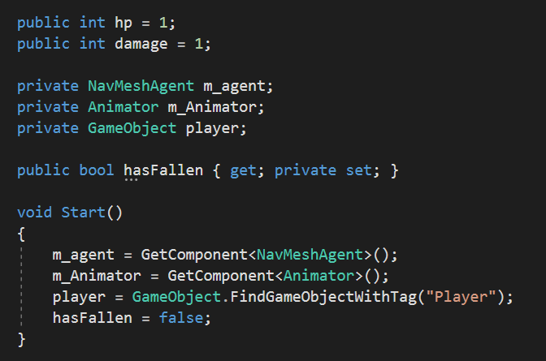

Initialisation des variables des ennemis et récupération du joueur

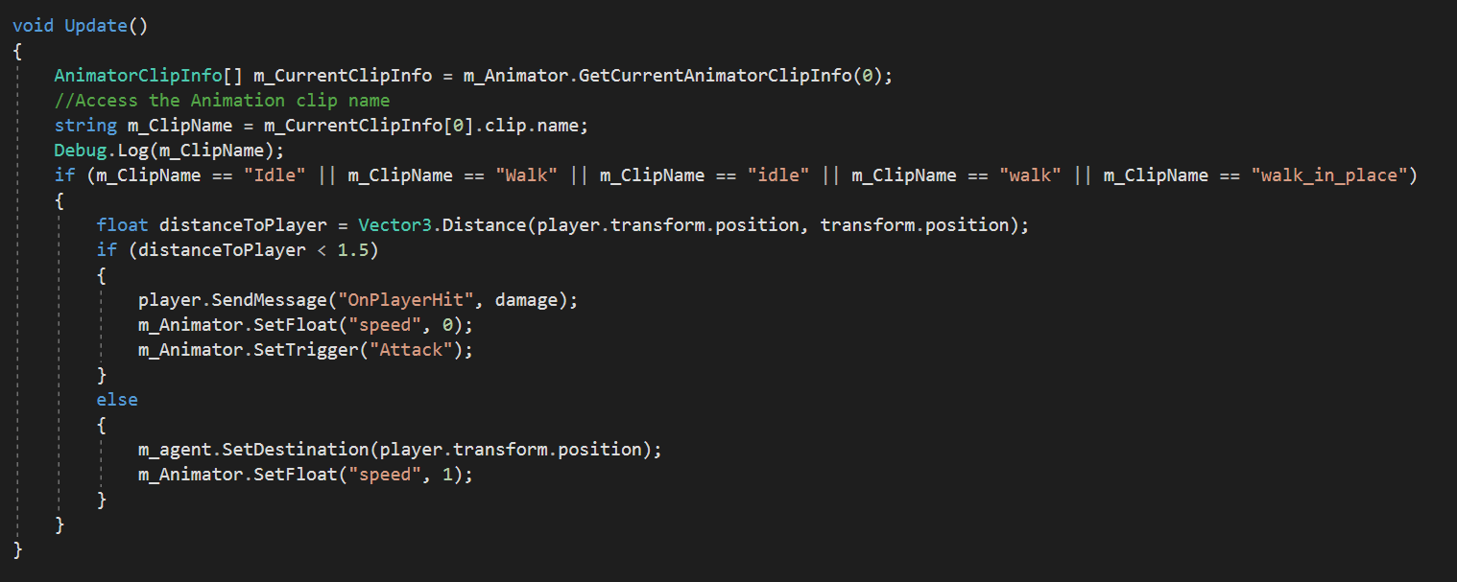

Avance vers le joueur et attaque si dans l’animation neutre et suffisamment près

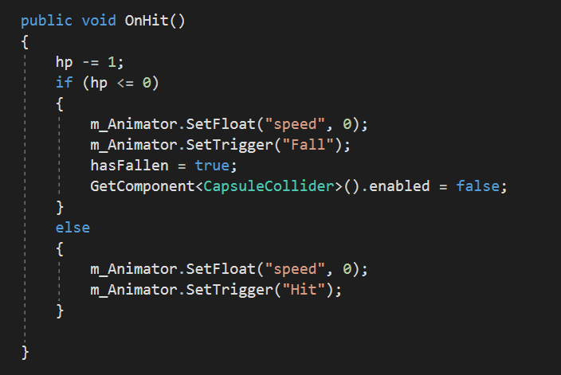

Animation de dégâts et de mort si touché par une balle du joueur

* + 1. Spawner

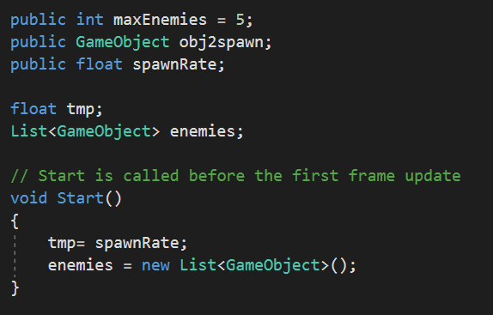 

Gestion du spawn des ennemies avec un taux de spawn par seconde et un nombre maximum de spawn simultané pour ne pas noyer le joueur sous les ennemies.



Coroutine (fonction asynchrone d’unity) pour detruire l’enemie une fois l’animation de mort terminée